

|  |
| --- |
| ROOM-HOUSE.COM |
| USER’S MANUAL |
| Authorization “GURU” |

|  |
| --- |
| v1.21(C) Room-House.com 2022 |

Contents

1 Basic info 5

1.1 Summary 5

1.1.1 Log in to Admin’s interface 6

1.1.2 Guru’s window 6

1.1.3 Logging out 8

1.2 Security 8

2 Users 8

2.1 Adding authorized users 8

2.2 Changing user’s name 9

2.3 User’s login and password 9

2.4 Deleting a user 9

3 Entering the Room9

3.1 Selection “open”9

3.2 Selection “locked” 10

3.3 Using “captcha”10

3.4 Authorization11

4 Guest mode 11

5 Parameters 13

5.1 Number of free chairs 13

6Chat in Admin’s interface13

7Room menu 15

7.1 Main menu 16

7.1.1 Front (or main) camera 17

7.1.2 Back (or second) camera 18

7.1.3 Mute/unmute all sound 18

7.1.4 Text chat 19

7.1.5 Video control/Signal20

7.1.6 AUDIO-ONLY mode20

7.1.7 Exit20

7.2 Room controls 21

7.2.1 Sound 21

7.2.2 Annotations 22

7.2.3 Playing MP4 files 22

7.2.4 Share Screen 23

7.2.5 Cinema Mode 24

7.2.6 Dropping users 25

7.2.7 Signals 25

8 Known issues26

8.1 Broken connection to Room 26

8.2 Expired cookies 28

8.3 Cleaning bad cookies 29

9 F.A.Q.31

# Basic info

**Room-House** is a decentralized autonomous media platform, independent of global providers and allowing for unlimited high-end quality video and audio with no preset restrictions on number of users, connections or total time. The web application **Room-House** source codes are available on the Github and licensed with both Apache License v2.0 and GPLv3.

## Summary

Being a **Guru** – you’re the master of your **Room**. You can add, edit and delete authorized users of your Room, you can lock and open the door, you can change the mode of Room access, and you set some parameters. For doing this you needthe **Admin’s interface –** it’s on the same address as the Room, but on a different port. So, if the Room’s URL is **https://iron.room-house.com** – its Admin’s interface is on **https://iron.room-house.com:8453** [**https://**](https://milan.room-house.com:8453/)**https://iron.room-house.comhttps://iron.room-house.com https://iron.room-house.com**– that is adding “:8453” to the Room’s URL.

### Log in to Admin’s interface

Open URL: https//[room_name].room-house.com:8453

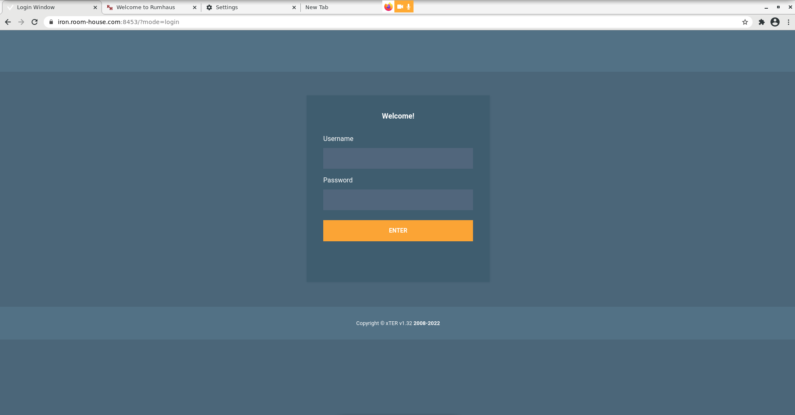Into Username field, type in the number you received as your login, and into Password field – 6-digit code you received as your password.

### Guru’s window

After logging in as a guru, you will see the following window.

Find there key elements of the interface that are intended to b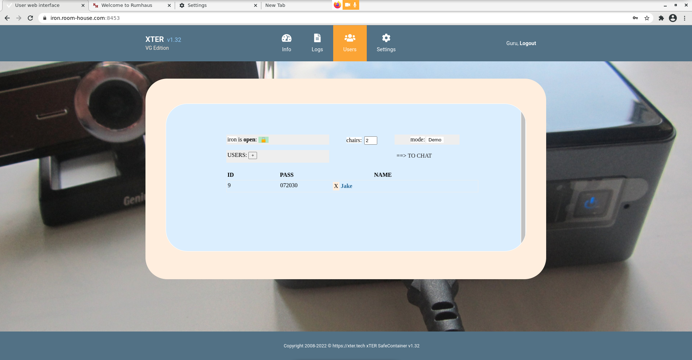e used by a guru to change settings of the Room:

A. Add button “**+**” and a table with a list of existing users – if there are none, click “**+**” and make sure a new user has been created.

B. Room door selector “**open**”/”**locked**” in the top left corner of the window with a “lock” icon.

C. Input field for the number of free chairs in the Room, after the word “**chairs**”.

D. Room access mode selector, with the default mode “**Normal**”.

E. Skip to the chat in this interface - click “**TO CHAT**” on the right.

### Logging out

Click on the words “**Guru, Logout**” on the right in top menu panel.

## Security

Working with the Admin’s interface is following some basic security rules: do not leave the guru window open when you’re leaving; always “**Logout**” before leaving the room – just closing window is **not enough**! Do not tell your guru’s password to anyone. If your computer is accessed by other people, do not save your login and password in your browser’s memory.

# Users

There are two other types of users other than gurus: **authorized users** and **guests**. The former are always participants in the Room while the latter can be both participants or just «viewers». Gurus create authorized users in the Admin’s interface.

## Adding authorized users

Click the “**+**” and make sure a new user has been added to the list.

## Changing user’s name

A new user is always created with a random 4-digit name. To change it, click on this code and type in a normal name like “John” or “Peter”, then hit the key “Enter”.

## Login and password

When a new user is created, a login (number) and a 6-digit random password are created automatically. This pair can not be changed. In case a user’s password was compromised, the guru must **delete** this user and re-create it with a new pair of login/password. Then the guru will pass the new login/password to the user for whom they are made.

## Deleting a user

To remove an authorized user, click the “**X**” on the left of the name and confirm.

# Entering the Room

Gurus can lock the Room’s door, and then only this Room’s authorized users will be able to enter it. Guest cannot enter the room when the door is “**locked**”.

## Selection “open”

Guru’s having selected “**open**” by click on the “lock” icon, and the access mode set to “**Normal**”, the door of the Room will look like this:

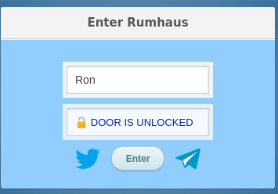

## Selection “locked”

Guru’s having selected the mode “**locked**”, and the access mode set to “**Normal**”, the door of the Room will look like this:

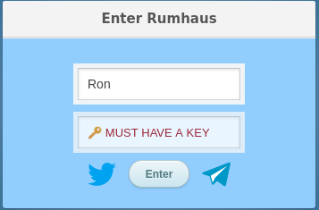

## Using “captcha”

After hitting “Enter”, we are obliged to deal with “captcha” (see picture in the next page): in the field ”..code?” type the 4-digit code that you see in the picture above it, and then hit the right button. “Captcha” is a tool to protect the Room against bots. **Room-House** uses its own simple “captcha”, one which you don’t lose time with. And it can be even omitted, if the guru selects the G**uest mode** (see Paragraph 4) – which is the quickest way to enter the Room for guests.

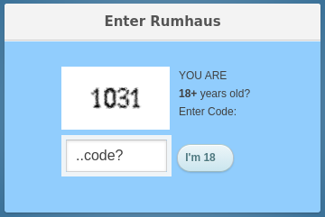

## Authorization

To log in the Room, **right after** the 4 digits of the captcha, no spaces, enter your login and password **together**. For example, with the captcha “**1031**” (as in the picture above), the login “**34**” and the password “**456789**” - you will type in “**103134456789**” - only numbers, captcha+login+password.

# Guest mode

Guest mode works only when the door is “**open**”. Make sure the left selector is set to this position. Then click the right selector and change from “**Normal**” to “**Demo**”. Go to the Room in **another browser -** not in the onewhere you’ve already been authorized as guru. The page will now look different (see below): this is the guest mode. No captcha required, just click on this screen to enter the Room:

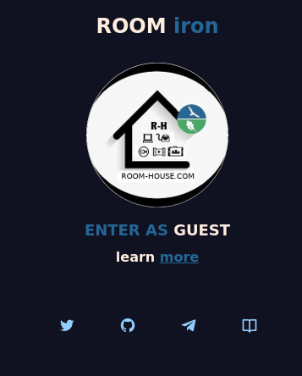

You may ask – if there is no captcha now, nowhere to type in the login and password? Obviously, the guru must set the access mode to “**Normal**”, then get authorized in the Room as the guru, and also let in other authorized users with their login and password, – and after that change the mode to “**Demo**”, for guests. The authorization process will store the name cookie in the browser for 10 days, - and you don’t have to authenticate in this browser again until this cookie expires.

# Parameters

## Number of free chairs

Guru will set an important room parameter – the number of free “chairs”, which is the number of guests who can switch on their cameras and become participants when there are no gurus/authorized users in this Room. The total number of active cameras in a Room is in fact limited by the capacity of browsers to support all concurrent videos. Usually when this number gets big enough, all browsers become slow. This is why we recommend to set this number maximum as “6”. Set it as “0” if you want that no guests could activate their cameras when there are no gurus present in the Room.

# Chat in Admin’s interface

Gurus can chat with other authorized users in a protected chat inside the Admin’s interface – find “TO CHAT” in the main guru’s window and click it:

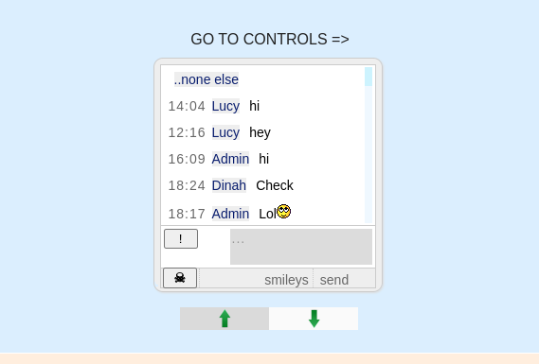Gurus can delete their last chat input with the “**!**” button, and the other button (“scull”) will empty the chat. All authorized users for this Room can also enter the Admin’s interface with their login and password, see Paragraph 1.1.1 – “Log in to the Admin’s interface”, – but they can not be anywhere in it except for this chat, while gurus can return from the chat to their main window clicking on the link “GO TO CONTROLS”.

Two buttons for deletion of the texts from the chat are only for gurus – there are no such buttons for other users. Two green arrows in the bottom of the page are for scrolling the chat.

# Room menu

## Main menu

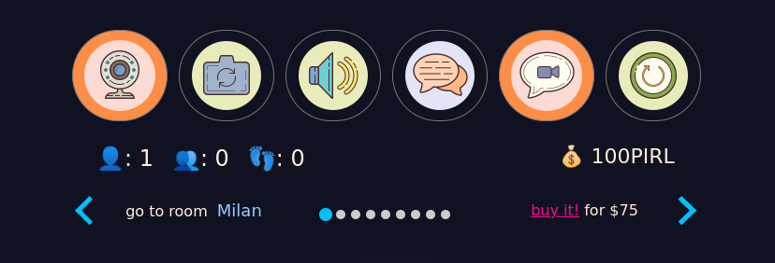

### Main (front) camera

The first button of the menu (see picture) switches on/off **video** from the main (or the only), or front camera, that the browser has found on your device: desktop, notebook, tablet or phone. Being an authorized user and not a guest, one can always switch video on/off. While guests can only switch their video on if there are free chairs left, (see Paragraph 5), or after being activated by gurus, see p. 7.1.5.

Perhaps you know that your browser can switch your camera, or its microphone, only after receiving your permission to do so. So don’t worry if clicking on this menu button you receive requests from your browser to authorize switching your cameras or microphones on. Besides, many systems have special settings for permissions on web cameras, then if whatever you tried to switch on your camera in the Room was fruitless – try locate your system’s camera permissions in Settings, may be the problem lies there. For example, it’s often the case with Android. Set your permissions for web camera and microphone to “On” in Settings, and then you can switch them on and off in the Room.

### Back camera

The second button in the main menu switches on/off the device’s second (or back) camera. Both camera buttons are aware of each other, so you can switch view from one camera to the other with a single click.

### Mute/unmute all sound

The third button in the main menucontrols **all** sound in the Room. Which means you either allow all sound or disallow it. However you should remember that individual settings for each source of sound in the Room have more priority than this button. So if you have disallowed all sound with this button, then switched on a video’s sound (or your microphone), this latter action will overrun the former one. Or, having permitted **all** sounds, and then muting one by one all except one – the result will be the same.

### **Текстовый чат**

Четвёртая слева кнопка меню включает и выключает появляющееся поверх остального экрана маленькое окно, в котором виден текстовый чат и его небольшое меню:

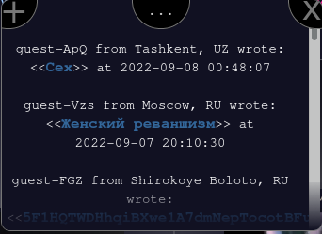

Левая кнопка этого меню “+” откроет окошко для ввода текста. Напечатайте там свой текст и нажмите клавишу “Enter”. Правая кнопка “X” закроет окно с чатом. В середине между ними находится **переключатель контента** и индикатор количества “зрителей” - то есть, гостей с выключенными камерами. Нажмите его, чтобы посмотреть, кто сейчас в «аудитории».

В том случае, когда кто-то написал в чате, все остальные присутствующие в комнате услышат звуковой сигнал и увидят, что кнопка чата стала медленно мигать зеленым цветом. В этот чат могут писать абсолютно все, включая гостей и даже “зрителей”.

### **Видео контроль/ “сигналы”**

Кнопка 5 слева, предпоследняя по счёту, работает в одном из двух вариантов – первый, видео контроль, второй – жёлтый “колокольчик” для сигналов. В первом случае, эта кнопка делает следующее:

a. включает видео от основной камеры и выключает видео от любой активной камеры, или

б. включает и выключает проигрывание MP4-файла, или

в. включает и останавливает “screen share”.

В другом случае, а именно, при отсутствии свободных “стульев” в комнате, у гостей вместо кнопки видео контроля виден **жёлтый “колокольчик”,** позвонив в который, гость предлагает гуру активировать себя в качестве участника в комнате, т.е. как бы принести ещё один “стул”, что вполне возможно – нужно дождаться реакции гуру. В большинстве случаев, запрос будет услышан и выполнен гуру, который активирует гостя кликом по яркой строке с его именем и словами “в ожидании” в появившемся маленьком окне. Обратный процесс (т.е. отбирание “стула”) ещё проще – гуру кликнет по имени внизу квадрата, и активированный ранее гость опять станет ”зрителем” в комнате.

### **Режим «AUDIO-ONLY»**

Этот режим подразумевает, что камера участника активна, но без видео, т.е. в ней может работать только микрофон. Тогда все в комнате видят его квадрат пустым и тёмным, но с именем; если и микрофон также выключен, в правом нижнем углу квадрата будет «X». Выключая видео со своей камеры, вы всегда возвращаетесь в режим «audio-only». Будут ли вас при этом слышать остальные, зависит от того, включен ваш микрофон или нет.

### **Выход из комнаты**

Последняя кнопка в меню позволяет уйти из комнаты. Кликнув на неё, гость или участник вернётся к входу в комнату “с той стороны”.

## **Контроль за комнатой**

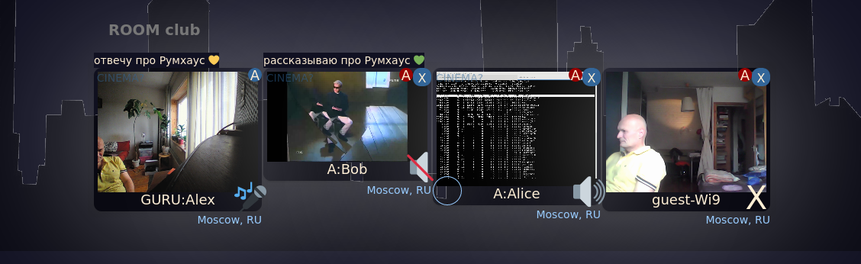

### **Звук**

Все пользователи в комнате: гуру, авторизованные пользователи, гости, в т.ч. “зрители” - могут регулировать у себя звук от каждого источника. Прежде всего, могут заглушить его или включить обратно; это достигается нажатием на иконку в правом нижнем углу каждой картинки, справа от имени (см. иллюстрацию выше). В зависимости от того, чьё это видео и как вы установили его звук ранее, иконка-индикатор может быть в одном из 4 состояний: “громкоговоритель”, “зачёркнутый громкоговоритель”, “микрофон” и “X” - что означает, а) звук данного видео включён, б) звук видео выключен, в) ваш микрофон включен, г) микрофон (ваш или у другого участника) выключен. Нажатие на иконку-индикатор переключит состояние на противоположное, кроме случая, когда “X” означает, что выключен микрофон у другого участника (4-ый слева на картинке), на что вы, конечно, не сможете повлиять, кроме как путём устного или письменного внушения.

Также, у большинства браузеров (кроме девайсов Apple) нажатие иконки “звук” открывает в левом нижнем углу картинки слайдер “громкости”, которым можно увеличить или уменьшить звук от данного источника.

### **Аннотации**

Пользователи могут писать короткие комментарии к видео, своим и других пользователей, кроме гуру. Нужно щёлкнуть по букве «A» внутри голубого (у себя) или красного (у других) кружка в правом верхнем углу картинки. Эти аннотации нигде не сохраняются и видны сверху видео только пока оно не выключено.

### **Проигрывание MP4-файлов**

**Данная функция доступна гуру и авторизованным пользователям и работает в браузерах «Firefox» на десктопах и ноутбуках.** Для начала, щелкните мышью по словам «ROOM [имя комнаты]» - найдите их над своим пустым квадратом. После щелчка, цвет слов изменится на голубой и появится кнопка «Выберите файл». Выберите MP4 файл и затем нажмите кнопку «контроль видео» - это кнопка 5 в главном меню. Вы увидите, что выбранный файл начал проигрываться в вашем квадрате. Вы можете обеззвучить это видео у **всех:** отключите звук кнопкой внутри видео - не той иконкой-индикатором звука, о которой написано выше! — а небольшой кнопкой «мегафон» **внутри** самого видео, в его нижней панели, которая видна, только если навести на видео курсор мыши. **Важно**: вы **не услышите** у себя в браузере звук того видео, которое вы проигрываете в комнате. Это нормально, зато звук от вашего видео слышат все остальные. Если вы вдруг сами начали слышать звук от проигрываемого вами MP4 файла - значит, произошёл сетевой сбой, и это видео уже никому, кроме вас, **не видно и не слышно**, поэтому нужно остановить его (кнопкой 5) и запустить с начала, а возможно даже перегрузиться, т.е. нажать кнопку «Выход» и зайти в комнату снова. Чтобы закончить проигрывание, нажмите кнопку «контроль видео» - её цвет изменится обратно с оранжевого на начальный. Вы можете поставить проигрывание MP4 файла на паузу маленькой кнопкой внутри самого видео.

### **Share Screen**

**Данная функция доступна гуру и авторизованным пользователям и работает в браузерах на десктопах и ноутбуках.** Щёлкните по словам «ROOM [имя комнаты]» **дважды** (double click) — их цвет изменится на светло-зелёный. Далее, нажмите кнопку «контроль видео» в главном меню - сразу возникнет небольшое окно, где браузер предложит вам выбрать то из окон десктопа (или весь десктоп), которые вы хотите расшарить. Подтвердите свой выбор, и вы увидите выбранное вами окно (или весь десктоп) в своём квадрате видео — кликните на него, чтобы скрин-шаринг начался. По умолчанию, фоном к share screen идёт звук с микрофона вашем веб-камеры, то есть, вы можете комментировать вслух то, что происходит на вашем экране, и это будет слышно всем участникам и гостям. Чтобы остановить Share Screen, нажмите опять кнопку «контроль видео» - её цвет изменится обратно с оранжевого на начальный.

### **Cinema Mode**

Гуру может перевести любое видео в комнате в режим «Cinema» щелчком по этому слову, которое видно тёмно-синими буквами в левом верхнем углу квадрата видео. После щелчка, цвет букв изменится на жёлтый. При включённой «Cinema», для просмотра этого видео fullscreen необходима привязка к своему аккаунту SkyPirl. Подробнее о привязке аккаунта см. тут: https://room-house.com/sp_help/index.html <https://room-house.com/sp_help/index.html> Если видео не включено как «Cinema», для его просмотра fullscreen достаточно клика по нему (кроме iPhone, и др. Apple). Режим «Cinema», помимо возможности fullscreen, также отключает на время остальные видео в комнате, позволяя улучшить качество просматриваемого видео за счёт экономии сетевого трафика.

### **Отключения пользователей**

Уменьшение числа видео в комнате позволяет улучшить качество оставшихся видео. Чтобы выключить видео любого из находящихся в комнате участников, щёлкните по иконке «X» в правом верхнем углу картинки этого пользователя. После подтверждения, видео (или пустой тёмный квадрат) отключаемого пользователя пропадает. Все, кроме гуру, могут этой кнопкой выключить кого-угодно, но только у себя в браузере. В этом разница — гуру отключает «у всех» в комнате сразу. Гуру может также удалить гостя из списка зрителей щелчком по «X» справа от имени в списке, который выводится в окно чата или переключателем его контента, или щелчком по иконке числа гостей на статс-бар ниже главного меню.

### **Звуковые сигналы**

Каждое событие, связаное с появлением нового участника в комнате, слышно всем остальным как короткий «дзинь». Появление в комнате нового гостя — 4 громких шага. Запрос от гостя в жёлтый колокольчик — сухой громкий треск. Новое сообщения в чате — мелодичное «wow».

# Неполадки и их устранение

## **Потеря соединения с комнатой**

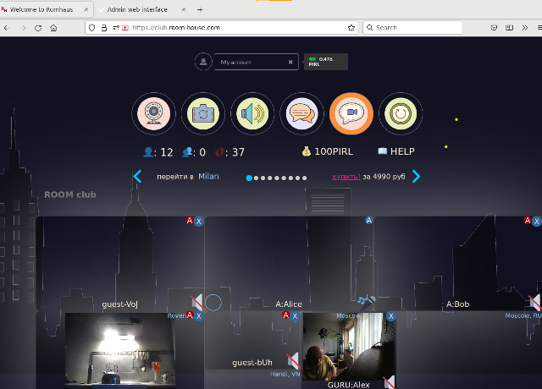

**Вариант А**

См. иллюстрацию выше— как легко заметить, происходит что-то необычное: а) видео выстроились в два этажа(?!) б)число презентеров в статс-бар (12?!) явно не соответствует реальности 3) много пустых квадратов. Это признаки того, что ваш браузер потерял рабочее соединение (возможно, вас отключили, см. выше п. 7.2.6)), но комната, скорее всего, в порядке. Нажмите «Выход» в меню и зайдите снова —всё должно быть нормально.

**Вариант Б**

Когда вы заходите в комнату, статс-бар показывает только нули — три ноля вместо чисел презентеров, гостей и следов, и ни одного видео — пусто. Очевидно, проблемы с комнатой. Подождите минутку и ещё раз зайдите, если ничего не изменилось — дайте знать админу, т.е. тому субъекту, кто сообщил вам логин и пароль гуру от комнаты.

**Вариант В**

Вместо комнаты — пустой темно-синий экран и на нём голубым цветом «RE-CONNECTING..» или по-русски: «СОЕДИНЕНИЕ..» - ваш браузер только что потерял связь с комнатой и пытается зайти снова. По статистике, вероятность успеха — 50%, время — до полуминуты. Если нет желания ждать, просто выйдите и зайдите опять, как в Варианте А.

## **Сгоревшие куки**

Иногда окно гуру в «админке» вдруг станет выглядеть так:

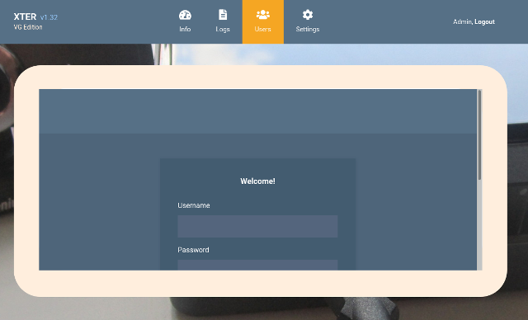

Почему? Сгорел куки авторизации. Сам по себе от времени, или вы его стёрли сами, например —см. далее, как стирать куки. Что делать? Первое, надо выйти из «админки» кнопкой «Guru, Logout». Второе, зайти снова. Получили таким образом новый куки авторизации. Что такое — вместо окна гуру опять серый квадрат входа. Это потому, что не сделан третий, последний шаг: нужно стереть «отравленный» кэш браузера, но оставить только что полученный куки авторизации:

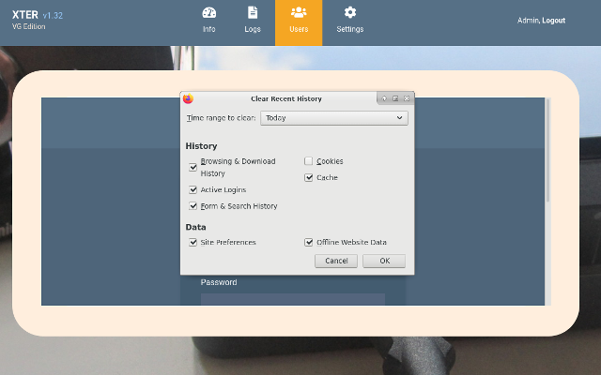

После этого, Ctrl-R - и вы снова видите знакомое окно гуру.

## **Вредные куки**

Иногда полученные куки перестают устраивать — в них записаны неподходящие данные. Что делать? Нужно их стереть и получить новые. Стирать куки в браузере можно по-разному:

A. Очистить историю (**Clear History**) - найдите в меню браузера эту опцию и сотрите **только** **куки** за последние 24 часа, или за неделю. Внимание, эта опция удалит все куки — и куки **Room-House**, и куки с остальных сайтов! Может быть, вам это не подходит? Смотрите ниже.

Б. **Manage cookies** — Chrome/Firefox/Opera имеют такую опцию, хотя её найти в меню трудновато. Но она есть и работает — ей можно удалить не все куки, как первым способом, а только те, что из вашей комнаты в **Room-House**.

В. Третий способ — если у вас в админке включен «обычный», т.е. **не** гостевой вход — щелкните по ссылке «help» справа и в самом низу открывшегося окна — по ссылке «Clear Cookies» - как на иллюстрации :

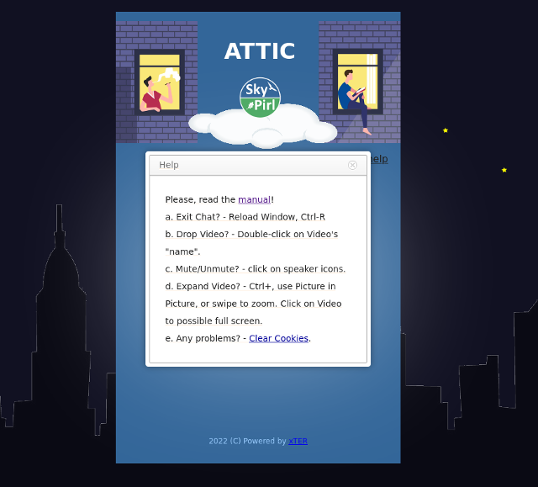

# ЧаВо: часто задаваемые вопросы

**1. Почему в админке гуру недоступны остальные пункты меню?**

В **Румхаусе** многоуровневая иерархия администрирования, гуру — админ 2-ого уровня, а все опции административного интерфейса доступны админам 1-ого уровня, т.е. тем, кто создаёт пользователей-гуру и выдаёт им логин и пароль. В частности, они могут смотреть логи комнаты, перезагружать комнату, блокировать атаки по IP в том же административной интерфейсе, что и гуру.

**2. Могу ли я стать админом Румхаус 1-ого уровня?**

В принципе, конечно. Попробуйте осилить загрузку собственного нода **Room-House**, как это сделать - читайте здесь: https://github.com/kl3eo/room-house/blob/main/xTER_Room-House_Rus_v2_1_1.pdf

**3. Что такое xTER и почему «Room-House is powered by xTER»?**

**Room-House** работает внутри xTER, это короткий ответ. xTER = собственная система контейнеризации для **Room-House**, создающая т.н. **SafeContainer**, с целью защитить используемые нами программы и технологии. Контейнер xTER также очень удобен для вас, т.к. мы делаем всю инсталляцию и конфигурацию софта и другую работу, а вам остаётся только загрузить xTER внутри виртуальной машины VirtualBox.

**4. Почему VirtualBox? Можно ли использовать другие виртуали для нода R-H?**

VirtualBox от Oracle работает на Windows и др. домашних ОС, и поэтому узел **Room-House** можно поднять на обычном десктопе с 4GB оперативки и static IP. На других виртуалях, вряд ли - слишком специфична загрузка xTER.

**5. Можно ли поднять узел Room-House на bare metal?**

Да, можно, если у вас лежит на чердаке старый ноутбук - даже без HDD и без экрана, — лишь бы работал ethernet порт, загрузка с USB флэшки и было 4GB оперативки.